SERIES DE FOURIER

FUNCIONES ORTOGONALES

Producto Interno

Consideremos dos vectores

$$a ={\left[\begin{matrix}a_{x} & a_{y} & a_{z}\end{matrix}\right]}^{T}={\left[\begin{matrix}a_{1} & a_{2} & a_{3}\end{matrix}\right]}^{T}$$
$$b ={\left[\begin{matrix}b_{x} & b_{y} & b_{z}\end{matrix}\right]}^{T}={\left[\begin{matrix}b_{1} & b_{2} & b_{3}\end{matrix}\right]}^{T}$$

El producto interno de vectores se define como

$$a ∙b=a_{x}b_{x}+a_{y}b_{y}+a_{z}b_{z}=a_{1}b_{1}+a_{1}b_{1}+a_{1}b_{1}$$

$$a ∙b=\sum_{n = 1}^{3}{a_{n}b_{n}}$$

Para vectores de dimensión mayor, es decir los vectores son del tipo $a ∈R^{N}, b∈R^{N}$

$$a ∙b=\sum_{n = 1}^{N}{a_{n}b_{n}}$$

Podemos generalizar el concepto de producto interno a otros espacios vectoriales donde este se puede definir a partir de los vectores $u,v, w$ y del escalar $k$

- $〈u,v〉= 〈v,u〉$ es conmutativo
- $〈ku,v〉= k〈u,v〉$ $k$ es un escalar
- $〈u,u〉≠0$ si $u≠0$ $〈u,u〉=0$ si $u=0$
- $〈u+w,v〉=〈u,v〉+〈w,v〉$

Producto Interno de Funciones

Si estamos en el espacio vectorial de las funciones definidas en $x∈$ $\left[a,b\right]∈R$, es decir un intervalo cerrado, donde existen las funciones $f_{1}\left(x\right)$ y $f_{2}\left(x\right)$, el producto interno se define como

$$〈f_{1}\left(x\right) ,f_{2}\left(x\right)〉=\int_{a}^{b}{f_{1}\left(x\right) f_{2}\left(x\right) dx}$$

Tarea1: Demostrar que esta expresión cumple con las reglas de producto interno

Dos funciones son ortogonales, si cumplen con

$$〈f_{1}\left(x\right) ,f_{2}\left(x\right)〉=\int_{a}^{b}{f_{1}\left(x\right) f_{2}\left(x\right) dx}=0$$

Un ejemplo de esto es $f_{1}\left(x\right)= x^{2}$ y $f_{2}\left(x\right)=x^{3}$ en el intervalo $\left[-1,1\right]∈R$

$$〈f_{1}\left(x\right) ,f_{2}\left(x\right)〉=\int_{-1}^{1}{x^{2} x^{3} dx}=\int_{-1}^{1}{x^{5} dx}={\left.\frac{1}{6}x^{6}\right|}_{-1}^{1}=\frac{1}{6}{\left(1\right)}^{6}-\frac{1}{6}{\left(-1\right)}^{6}=0$$
$$y$$

$$x$$

$$y$$

$$x$$

Podemos extender esta situación a un conjunto de funciones $\left\{\begin{matrix}ϕ_{1} & ϕ_{2} & ϕ_{3} & ⋯ & ϕ_{m} & ϕ_{n} & ⋯\end{matrix}\right\}$ en un intervalo $\left[a,b\right]∈R$, donde este conjunto de funciones es ortogonal si

$$\begin{matrix}〈ϕ_{m}\left(x\right) ,ϕ_{n}\left(x\right)〉=\int_{a}^{b}{ϕ_{m}\left(x\right) ϕ_{n} dx}=0 & & m≠\end{matrix}n$$

Definimos la norma de una función

$$\left\|ϕ_{n}\right\|=\sqrt{〈ϕ_{n}\left(x\right) ,ϕ_{n}\left(x\right)〉}=\sqrt{\int_{a}^{b}{{\left( ϕ_{n}\right)}^{2} dx}}$$

Un conjunto es ortonormal $\left\{\begin{matrix}ϕ_{1} & ϕ_{2} & ϕ_{3} & ⋯ & ϕ_{m} & ϕ_{n} & ⋯\end{matrix}\right\}$

$$〈ϕ_{m}\left(x\right) ,ϕ_{n}〉=\left\{\begin{matrix}\begin{matrix}1 & & m=n\end{matrix} \\ \\ \begin{matrix}0 & & m≠n\end{matrix}\end{matrix}\right.$$

Cualquier conjunto ortogonal de funciones se puede orto normalizar si cada uno de sus elementos se divide por su norma

$$\frac{ϕ_{n}\left(x\right)}{\left\|ϕ_{n}\right\|}$$

Como ejemplo podemos tomar el conjunto de funciones definidas en el intervalo $\left[-π,π\right]$ dado por $\left\{\begin{matrix}sin\left(x\right) & sin\left(2x\right) & sin\left(3x\right) & ⋯ & sin\left(mx\right) & sin\left(nx\right) & ⋯\end{matrix}\right\}$ comprobaremos que son ortogonales y luego normalizaremos

$$〈sin\left(mx\right) ,sin\left(nx\right)〉=\int_{-π}^{π}{sin\left(mx\right) sin\left(nx\right) dx}=0$$

Usamos la identidad trigonométrica

$$cos\left(mx±nx\right)=cos\left(mx\right) cos\left(nx\right)∓sin\left(mx\right) sin\left(nx\right)$$

$$sin\left(mx\right) sin\left(nx\right)= cos\left(mx-nx\right)-cos\left(mx+nx\right)$$

$$〈sin\left(mx\right) ,sin\left(nx\right)〉=\int_{-π}^{π}{\left[cos\left(mx-nx\right)-cos\left(mx+nx\right)\right] dx}=0$$

$$〈sin\left(mx\right) ,sin\left(nx\right)〉={\left.\frac{sin\left[\left(m-n\right)x\right]}{\left(m-n\right)}-\frac{sin\left[\left(m+n\right)x\right]}{\left(m+n\right)}\right|}_{-π}^{π}=$$

$$〈sin\left(mx\right) ,sin\left(nx\right)〉=\left(\frac{sin\left[\left(m-n\right)π\right]}{\left(m-n\right)}-\frac{sin\left[\left(m+n\right)π\right]}{\left(m+n\right)}\right)-\left(\frac{sin\left[\left(m-n\right)\left(-π\right)\right]}{\left(m-n\right)}-\frac{sin\left[\left(m+n\right)\left(-π\right)\right]}{\left(m+n\right)}\right)=0$$

Calcularemos la norma de la función

$$\left\|sin\left(nx\right)\right\|=\sqrt{〈sin\left(nx\right) ,sin\left(nx\right)〉}=\sqrt{\int_{-π}^{π}{{\left( sin\left(nx\right)\right)}^{2} dx}}$$

Nos interesa inicialmente calcular

$${\left\|sin\left(nx\right)\right\|}^{2}=\int_{-π}^{π}{{\left( sin\left(nx\right)\right)}^{2} dx}=\int_{-π}^{π}{\sin^{2}\left(nx\right) dx}$$

$${\left\|sin\left(nx\right)\right\|}^{2}=\int_{-π}^{π}{\frac{1-cos(2nx)}{2} dx}$$

$${\left\|sin\left(nx\right)\right\|}^{2}={\left[\frac{x}{2}-\frac{sin(2nx)}{4n}\right]}_{-π}^{π}=\left[\frac{\left(π\right)}{2}-\frac{sin(2n\left(π\right))}{4n}\right]-\left[\frac{\left(-π\right)}{2}-\frac{sin(2n\left(-π\right))}{4n}\right]$$

$${\left\|sin\left(nx\right)\right\|}^{2}=\frac{\left(π\right)}{2}-\frac{\left(-π\right)}{2}=π$$

Por lo tanto

$$\left\|sin\left(nx\right)\right\|=\sqrt{π}$$

Y el conjunto ortonormal es

$$\left\{\begin{matrix}\frac{sin\left(x\right)}{\sqrt{π}} & \frac{sin\left(2x\right)}{\sqrt{π}} & \frac{sin\left(3x\right)}{\sqrt{π}} & ⋯ & \frac{sin\left(mx\right)}{\sqrt{π}} & \frac{sin\left(nx\right)}{\sqrt{π}} & ⋯\end{matrix}\right\}$$

Expansión de una Función en una Serie Ortonormal de Funciones

Si $f(x)$ esta definida en el intervalo $[a,b]$ y dentro del mismo existe un conjunto ortogonal de funciones $\left\{\begin{matrix}ϕ_{1} & ϕ_{2} & ϕ_{3} & ⋯ & ϕ_{m} & ϕ_{n} & ⋯\end{matrix}\right\}$

$$f(x)=c_{1}ϕ_{1}(x)+c_{2}ϕ_{2}(x)+c_{3}ϕ_{3}(x)+⋯+c_{m}ϕ_{m}(x)+c_{n}ϕ_{n}(x)+⋯$$

$$f(x)=\sum_{n=1}^{∞}{c_{n}ϕ_{n}(x)}$$

Un ejemplo de expansión en serie de una función es la serie de Taylor

$$f(x)=\sum_{n=0}^{∞}{\frac{1}{n!}{{\left.\frac{d^{n}f}{dx^{n}}\right|}_{x=x_{0}}(x-x_{0})}^{n}}$$

Las funciones son linealmente independientes, pero no son ortogonales

$${(x-x_{0})}^{0}$$
$${\left(x-x_{0}\right)}^{1}$$
$${(x-x_{0})}^{2}$$

$$⋯$$

$${(x-x_{0})}^{n}$$

$$⋯$$

Si un conjunto de funciones es ortogonal (ortonormal) siempre son linealmente in dependientes. Es mucho más fácil determinar los coeficientes

$$f(x)=\sum_{n=1}^{∞}{c_{n}ϕ_{n}(x)}$$

Debemos entonces determinar un método para calcular los coeficientes $c_{n}$. Para ello determinaremos el producto interno de $〈f(x) ,ϕ_{n}\left(x\right)〉$

$$〈f(x) ,ϕ_{n}\left(x\right)〉=\int_{a}^{b}{f(x) ϕ_{n} dx}$$

$$〈f(x) ,ϕ_{n}\left(x\right)〉=〈\left(\sum_{n=1}^{∞}{c_{n}ϕ_{n}(x)}\right),ϕ_{n}(x)〉$$

$$〈f(x) ,ϕ_{n}\left(x\right)〉=\int_{a}^{b}{\sum_{n=1}^{∞}{c_{n}ϕ_{n}(x)} ϕ_{n} dx}$$

Intercambiamos la sumatoria y la integral

$$〈f(x) ,ϕ_{n}\left(x\right)〉=\sum_{n=1}^{∞}{\left[\int_{a}^{b}{\left(c_{1}ϕ_{1}(x)+c_{2}ϕ_{2}(x)+c_{3}ϕ_{3}(x)+⋯+c_{m}ϕ_{m}(x)+c_{n}ϕ_{n}(x)+⋯\right)ϕ_{n} dx}\right]}$$

$$〈f(x) ,ϕ_{n}\left(x\right)〉=\int_{a}^{b}{c_{1}ϕ_{1}(x)ϕ_{n}(x) dx}+\int_{a}^{b}{c_{2}ϕ_{3}(x)ϕ_{n}(x) dx}+\int_{a}^{b}{c_{3}ϕ_{3}(x)ϕ_{n}(x) dx}+⋯+\int_{a}^{b}{c_{m}ϕ_{m}(x)ϕ_{n}(x) dx}+\int_{a}^{b}{c_{n}ϕ_{n}(x)ϕ_{n}(x) dx}+⋯$$

$$〈f(x) ,ϕ_{n}\left(x\right)〉=c_{1}\int_{a}^{b}{ϕ_{1}(x)ϕ_{n}(x) dx}+c_{2}\int_{a}^{b}{ϕ_{2}(x)ϕ_{n}(x) dx}+c_{3}\int_{a}^{b}{ϕ_{3}(x)ϕ_{n}(x) dx}+⋯+c_{m}\int_{a}^{b}{ϕ_{m}(x)ϕ_{n} (x)dx}+c_{n}\int_{a}^{b}{ϕ_{n}(x)ϕ_{n}(x) dx}+⋯$$

$$〈f(x) ,ϕ_{n}\left(x\right)〉=c_{n}\int_{a}^{b}{ϕ_{n}(x)ϕ_{n}(x) dx}$$

Esto nos da que

$$c_{n}=\frac{\int_{a}^{b}{f(x) ϕ_{n}(x) dx}}{\int_{a}^{b}{ϕ_{n}(x)ϕ_{n}(x) dx}}$$

O bien cada coeficiente puede ser calculado como

$$c_{n}=\frac{〈f(x) ,ϕ_{n}\left(x\right)〉}{{\left\|ϕ_{n}\right\|}^{2}}$$

Cuando el conjunto es ortonormal ${\left\|ϕ_{n}\right\|}^{2}=1$ y todo se simplifica. En términos generales una función puede expresarse como

$$f(x)=\sum_{n=1}^{∞}{c_{n}ϕ_{n}(x)}=\sum_{n=1}^{∞}{{\frac{〈f(x) ,ϕ_{n}\left(x\right)〉}{{\left\|ϕ_{n}\right\|}^{2}}ϕ}_{n}(x)}$$

SERIE DE FOURIER

Lo primero es considerar a priori que el conjunto de funciones en el intervalo $[-p,p]$

$$\left\{\begin{matrix}1 & cos\left(\frac{π}{p}t\right) & cos\left(\frac{2π}{p}t\right) & ⋯ & cos\left(\frac{nπ}{p}t\right) & ⋯ & sin\left(\frac{π}{p}t\right) & sin\left(\frac{2π}{p}t\right) & ⋯ & sin\left(\frac{nπ}{p}t\right) & ⋯\end{matrix}\right\}$$

Es un conjunto ortogonal

Tarea2: Demostrar que este conjunto de funciones es ortogonal

$$\int_{-p}^{p}{1× cos\left(\frac{nπ}{p}t\right) dx}=0$$

$$\int_{-p}^{p}{1× sin\left(\frac{nπ}{p}t\right) dx}=0$$

$$\int_{-p}^{p}{cos\left(\frac{mπ}{p}t\right)× cos\left(\frac{nπ}{p}t\right) dx}=0$$

$$\int_{-p}^{p}{sin\left(\frac{nπ}{p}t\right)× cos\left(\frac{nπ}{p}t\right) dx}=0$$

$$\int_{-p}^{p}{sin\left(\frac{mπ}{p}t\right)× sin\left(\frac{nπ}{p}t\right) dx}=0$$

$$\int_{-p}^{p}{{\left(1\right)}^{2} dx}≠0$$

$$\int_{-p}^{p}{{\left(cos\left(\frac{nπ}{p}t\right)\right)}^{2} dx}≠0$$

$$\int_{-p}^{p}{{\left(sin\left(\frac{nπ}{p}t\right)\right)}^{2} dx}≠0$$

Una función periódica de período $T = 2p$ definida en el intervalo $[-p,p]$ que cumple con

$$f(t) = f(t±nT)$$

Puede ser expresada como

$$f(t)=\frac{a_{0}}{2}+\sum_{n= 1}^{∞}{\left[a_{n}cos\left(\frac{nπ}{p}t\right)+b_{n}sin\left(\frac{nπ}{p}t\right)\right]}$$

Coeficiente $a_{0}$

Donde el coeficiente $a_{0}$ puede ser calculado como

$$〈f(x) ,1〉=\int_{-p}^{-p}{f(x) ×1 dx}$$

$$〈f(x) ,1〉=\int_{-p}^{p}{f(t)×1 dt}=\int_{-p}^{p}{\frac{a_{0}}{2}×1 dt}+\int_{-p}^{p}{\left[\sum_{n = 1}^{∞}{a_{n}cos\left(\frac{nπ}{p}t\right)+b_{n}sen\left(\frac{nπ}{p}t\right)}\right]×1 dt}$$
Podemos intercambiar las integrales por la sumatoria

$$\int_{-p}^{p}{f(t)×1 dt}=a_{0}\int_{-p}^{p}{\frac{1}{2}×1 dt}+\sum_{n = 1}^{∞}{\left\{\left[a_{n}\int_{-p}^{p}{cos\left(\frac{nπ}{p}t\right)×1 dt}\right]+\left[b_{n}\int_{-p}^{p}{sen\left(\frac{nπ}{p}t\right)×1 dt}\right]\right\}}$$

Debido a la ortogonalidad de las funciones y a que al integrar una función trigonométrica en un intervalo simétrico al origen es siempre nulo

$$\int_{-p}^{p}{cos\left(\frac{nπ}{p}t\right)×1 dt}=0$$

$$\int_{-p}^{p}{sen\left(\frac{nπ}{p}t\right)×1 dt}=0$$

$$\int_{-p}^{p}{f(t)×1 dt}=a_{0}\int_{-p}^{p}{\frac{1}{2}×1 dt}=a_{0}{\left.\frac{t}{2}\right|}_{-p}^{p}=a_{0}p$$

Por lo tanto, el coeficiente $a_{0}$ está dado por la expresión

$$a_{0}=\frac{1}{p}\int_{-p}^{p}{f\left(t\right) dt}$$

Coeficiente $a_{n}$

Igual que en el caso anterior partimos del producto interno

$$〈f(x) ,cos\left(\frac{nπ}{p}t\right)〉=\int_{-p}^{-p}{f(x) cos\left(\frac{nπ}{p}t\right) dx}$$

$$\int_{-p}^{p}{\frac{a_{0}}{2}cos\left(\frac{nπ}{p}t\right) dt}+\int_{-p}^{p}{\left[\sum_{n = 1}^{∞}{a_{n}cos\left(\frac{nπ}{p}t\right)+b_{n}sen\left(\frac{nπ}{p}t\right)}\right]×cos\left(\frac{nπ}{p}t\right) dt}$$

$$\int_{-p}^{p}{\frac{a_{0}}{2}cos\left(\frac{nπ}{p}t\right) dt}+\int_{-p}^{p}{\left[\sum_{n = 1}^{∞}{a_{n}cos\left(\frac{nπ}{p}t\right)+b_{n}sen\left(\frac{nπ}{p}t\right)}\right]×cos\left(\frac{nπ}{p}t\right) dt}$$

La primera integral es nula porque una función trigonométrica integrada en un intervalo simétrico en torno al origen es nula

$$\frac{a_{0}}{2}\int_{-p}^{p}{cos\left(\frac{nπ}{p}t\right) dt}=0$$

$$〈f(x) ,cos\left(\frac{nπ}{p}t\right)〉=\sum_{n=1}^{∞}{\int_{-p}^{p}{\left[a_{n}cos\left(\frac{nπ}{p}t\right)+b_{n}sen\left(\frac{nπ}{p}t\right)\right]}cos\left(\frac{nπ}{p}t\right) dt}$$

$$〈f(x) ,cos\left(\frac{nπ}{p}t\right)〉=\sum_{m=1}^{∞}{a_{n}\int_{-p}^{p}{cos\left(\frac{mπ}{p}t\right)cos\left(\frac{nπ}{p}t\right) dt}}+\sum_{m=1}^{∞}{b_{n}\int_{-p}^{p}{sen\left(\frac{mπ}{p}t\right)}cos\left(\frac{nπ}{p}t\right) dt}$$

$$b_{n}\int_{-p}^{p}{sen\left(\frac{mπ}{p}t\right)}cos\left(\frac{nπ}{p}t\right) dt=0$$

Eso se debe a que la función seno es impar y la función coseno es par. Su multiplicación es par y por lo tanto al integrarse en un intervalo simétrico al origen el resultado es cero. Por otro lado la integral

$$a_{n}\int_{-p}^{p}{cos\left(\frac{mπ}{p}t\right)cos\left(\frac{nπ}{p}t\right) dt}=\left\{\begin{matrix}0 & & n≠m \\ & & \\ a_{n}p & & n=m\end{matrix}\right.$$

Por lo tanto

$$a_{n}=\frac{1}{p}\int_{-p}^{p}{f\left(t\right)cos\left(\frac{nπ}{p}t\right) dt}$$

Coeficiente $b_{n}$

Usando el procedimiento anterior se puede demostrar que

$$b_{n}=\frac{1}{p}\int_{-p}^{p}{f\left(t\right)sin\left(\frac{nπ}{p}t\right) dt}$$

Tarea3: Demostrar que esta es la expresión necesaria para calcular $b_{n}$

Resumen

$$f(t)=\frac{a_{0}}{2}+\sum_{n= 1}^{∞}{\left[a_{n}cos\left(\frac{nπ}{p}t\right)+b_{n}sin\left(\frac{nπ}{p}t\right)\right]}$$

$$a_{0}=\frac{1}{p}\int_{-p}^{p}{f\left(t\right) dt}$$

$$a_{n}=\frac{1}{p}\int_{-p}^{p}{f\left(t\right)cos\left(\frac{nπ}{p}t\right) dt}$$

$$b_{n}=\frac{1}{p}\int_{-p}^{p}{f\left(t\right)sin\left(\frac{nπ}{p}t\right) dt}$$

Ejemplo

Calcular los coeficientes de la Serie de Fourier para la función $f\left(t\right)=e^{t}$ en el intervalo $[-1,1]$

$$a_{0}=\frac{1}{p}\int_{-p}^{p}{f\left(t\right) dt}=\frac{1}{1}\int_{-1}^{1}{e^{t} dt}$$

$$a_{0}={\left.{\frac{1}{1}e}^{t}\right|}_{-1}^{1}=e^{1}-e^{-1}=2sinh(1)$$

$$a_{n}=\frac{1}{p}\int_{-p}^{p}{f\left(t\right)cos\left(\frac{nπ}{p}t\right) dt}=\frac{1}{1}\int_{-1}^{1}{e^{t}cos\left(\frac{nπ}{1}t\right) dt}$$

$$a_{n}={e^{t}\left.\frac{\left(nπ\right)sin\left(nπt\right)+cos\left(nπt\right)}{{\left(nπ\right)}^{2}+1}\right|}_{-1}^{1}$$

$$a_{n}=\frac{\left(e^{2}+1\right)\left(nπ\right)sin\left(nπ\right)+\left(e^{2}-1\right)cos\left(nπ\right)}{e\left[{\left(nπ\right)}^{2}+1\right]}$$

$$a_{n}=\frac{\left(e^{2}-1\right)cos\left(nπ\right)}{e\left[{\left(nπ\right)}^{2}+1\right]}$$

$$a_{n}=\frac{{\left(-1\right)}^{n}\left(e^{2}-1\right)}{e\left[{\left(nπ\right)}^{2}+1\right]}$$

$$b_{n}=\frac{1}{p}\int_{-p}^{p}{f\left(t\right)sin\left(\frac{nπ}{p}t\right) dt}=\frac{1}{1}\int_{-1}^{1}{e^{t}sin\left(\frac{nπ}{1}t\right) dt}$$

$$b_{n}={e^{t}\left.\frac{sin\left(nπt\right)-\left(nπ\right)cos\left(nπt\right)}{{\left(nπ\right)}^{2}+1}\right|}_{-1}^{1}$$

$$b_{n}=\frac{\left(e^{2}+1\right)sin\left(nπ\right)-\left(e^{2}-1\right)\left(nπ\right)cos\left(nπ\right)}{e\left[{\left(nπ\right)}^{2}+1\right]}$$

$$b_{n}=\frac{-\left(e^{2}-1\right)\left(nπ\right)cos\left(nπ\right)}{e\left[{\left(nπ\right)}^{2}+1\right]}$$

$$b_{n}=\frac{\left(nπ\right)\left(1{-e}^{2}\right){\left(-1\right)}^{n}}{e\left[{\left(nπ\right)}^{2}+1\right]}$$

Finalmente tenemos

$$f(t)=\frac{a_{0}}{2}+\sum_{n= 1}^{∞}{\left[a_{n}cos\left(\frac{nπ}{p}t\right)+b_{n}sin\left(\frac{nπ}{p}t\right)\right]}$$

$${f(t)=e}^{t}=sinh(1)+\sum_{n= 1}^{∞}{\left[\left(\frac{\left(e^{2}-1\right){\left(-1\right)}^{n}}{e\left[{\left(nπ\right)}^{2}+1\right]}\right)cos\left(nπt\right)+\left(\frac{\left(nπ\right)\left(1{-e}^{2}\right){\left(-1\right)}^{n}}{e\left[{\left(nπ\right)}^{2}+1\right]}\right)sin\left(nπt\right)\right]}$$

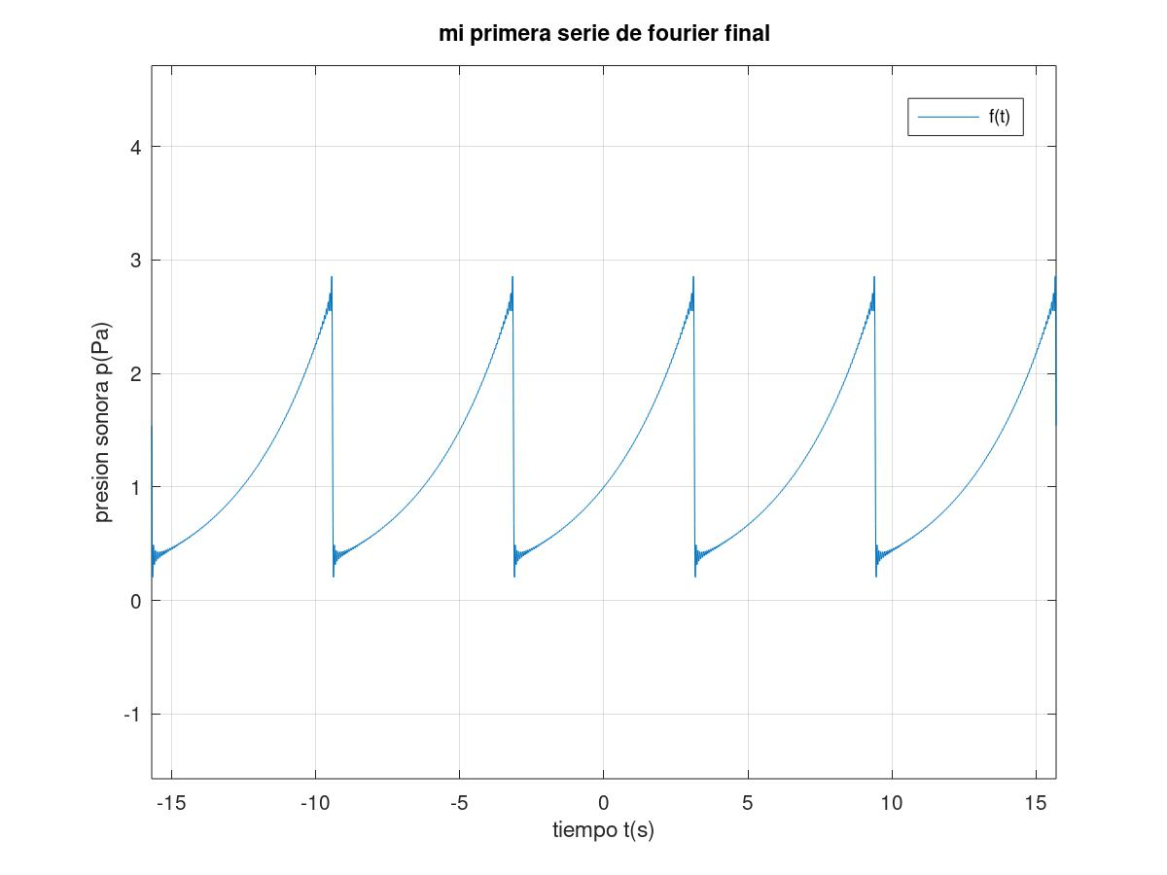

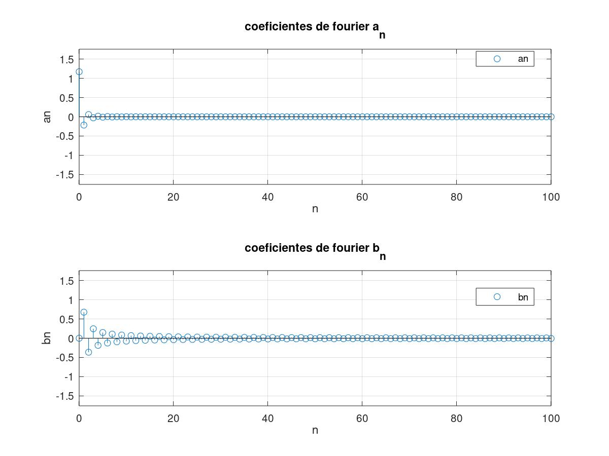

Ejemplo

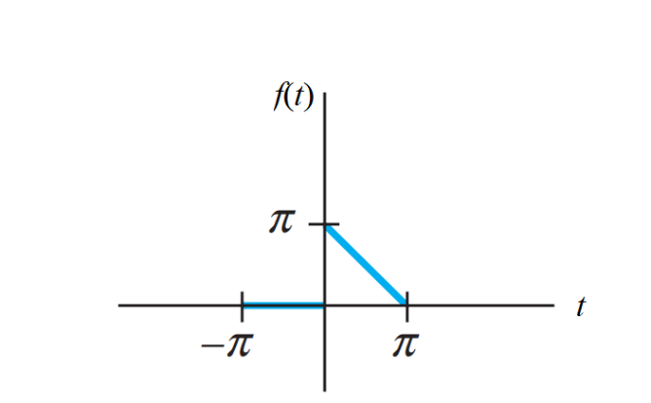

$$f(t) =\left\{\begin{matrix}0 & & -π≤t<0 \\ & & \\ π-t & & 0≤t≤π\end{matrix}\right.$$

Determinamos el valor $p=π$

Primera parte
$$a_{0}=\frac{1}{p}\int_{-p}^{p}{f(t)} dt=\frac{1}{π}\int_{-π}^{0}{0 dt}+\frac{1}{π}\int_{0}^{π}{\left(π-t\right) dt}$$

$$a_{0}=\frac{1}{p}\int_{-p}^{p}{f(t)} dt=\frac{1}{π}\int_{0}^{π}{\left(π-t\right) dt}={\left.t-\frac{t^{2}}{2π}\right|}_{0}^{π}=π-\frac{π^{2}}{2π}=\frac{π}{2}$$

Segunda parte

$$a_{n}=\frac{1}{p}\int_{-p}^{p}{f(t)cos\left(\frac{nπ}{p}t\right) dt}=\frac{1}{π}\int_{-π}^{0}{0× cos\left(\frac{nπ}{π}t\right)dt}+\frac{1}{π}\int_{0}^{π}{\left(π-t\right)cos\left(\frac{nπ}{π}t\right) dt}$$

$$a_{n}=\frac{1}{π}\int_{0}^{π}{\left(π-t\right)cos\left(nt\right) dt={\left.\frac{-cos(nt) + n (π - t) sin(nt)}{n^{2}π}\right|}_{0}^{π}}=$$

$$a_{n}=\frac{-cos(nπ) + n (π - π) sin(nπ)}{n^{2}π}-\frac{-cos(n×0) + n (π - 0) sin(n×0)}{n^{2}π}$$

$$a_{n}=\frac{-cos(nπ) }{n^{2}π}+\frac{cos(n×0) }{n^{2}π}$$

$$a_{n}=\frac{1-cos(nπ) }{n^{2}π}$$

$$a_{n}=\frac{1-{\left(-1\right)}^{n} }{n^{2}π}$$

$$a_{n}=\frac{1-{\left(-1\right)}^{n} }{n^{2}π}$$

Tercera parte

$$b_{n}=\frac{1}{p}\int_{-p}^{p}{f(t)sen\left(\frac{nπ}{p}t\right) dt}=\frac{1}{π}\int_{-π}^{0}{0× sen\left(\frac{nπ}{π}t\right)dt}+\frac{1}{π}\int_{0}^{π}{\left(π-t\right)sen\left(\frac{nπ}{π}t\right) dt}$$

$$b_{n}=\frac{1}{π}\int_{0}^{π}{\left(π-t\right)sen\left(nt\right) dt=-{\left.\frac{n(π - t) cos(nt) + sin(nt)}{n^{2} π}\right|}_{0}^{π}}$$

$$b_{n}=-\frac{n(π - π) cos(nπ) + sin(nπ)}{n^{2} π}+\frac{n(π - 0) cos(n×0) + sin(n×0)}{n^{2} π}$$

$$b_{n}=\frac{nπ}{n^{2} π}=\frac{1}{n}$$

$$f(t)=\frac{π}{4}+\sum_{n=1}^{∞}{\left[\frac{1-{\left(-1\right)}^{n}}{n^{2}π}cos\left(nt\right)+\frac{1}{n}sen\left(nt\right)\right]}$$

O bien
$$f(t)=\frac{π}{4}+\sum_{n=1}^{∞}{\left[\left(\frac{1-cos(nπ)}{n^{2}π}\right)cos\left(nt\right)+\frac{1}{n}sen\left(nt\right)\right]}$$

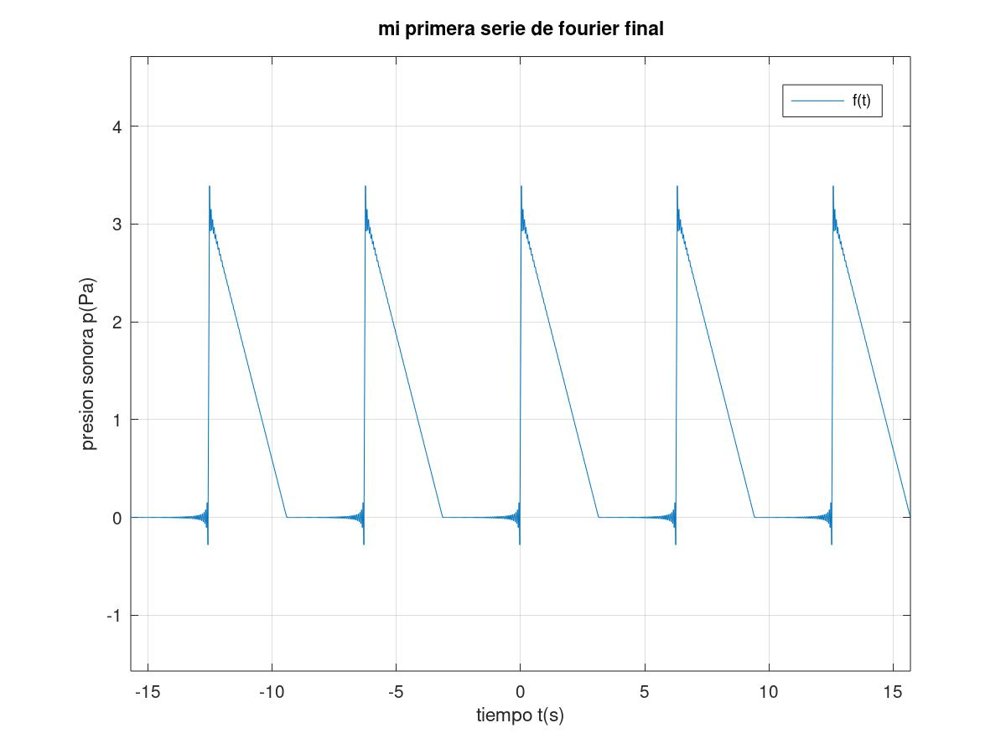

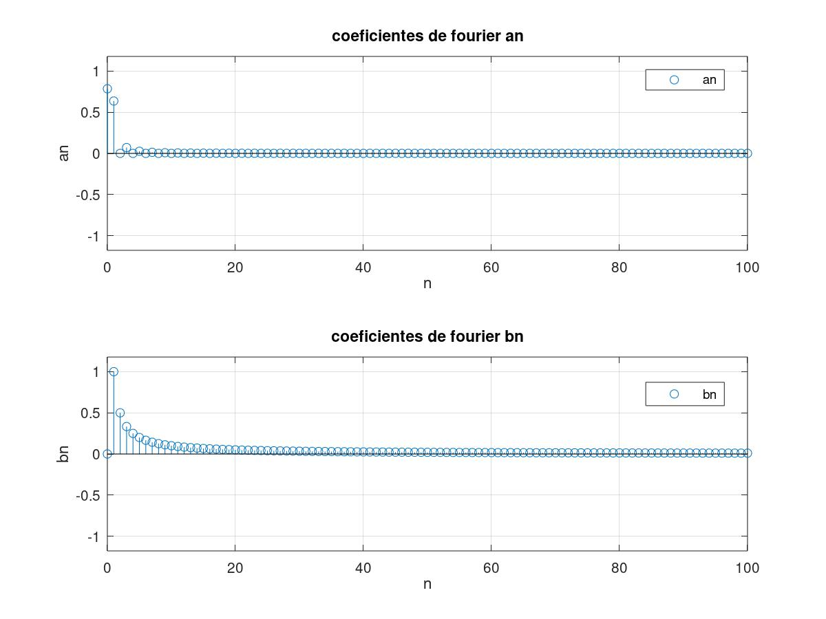

SERIE DE FOURIER COMPLEJA

Usemos las expresiones

$$e^{j\left(\frac{nπ}{p}t\right)}=cos\left(\frac{nπ}{p}t\right)+jsin\left(\frac{nπ}{p}t\right)$$

$$e^{-j\left(\frac{nπ}{p}t\right)}=cos\left(\frac{nπ}{p}t\right)-jsin\left(\frac{nπ}{p}t\right)$$

Donde $j =\sqrt{-1}$, por lo tanto, podemos reorganizar la Serie de Fourier usando las expresiones

$$cos\left(\frac{nπ}{p}t\right)=\frac{1}{2}\left[e^{j\left(\frac{nπ}{p}t\right)}+e^{-j\left(\frac{nπ}{p}t\right)}\right]$$

$$sin\left(\frac{nπ}{p}t\right)=\frac{1}{2j}\left[e^{j\left(\frac{nπ}{p}t\right)}-e^{-j\left(\frac{nπ}{p}t\right)}\right]$$

Aplicaremos estas identidades a la expresión asociada a la Serie de Fourier

$$f(t)=\frac{a_{0}}{2}+\sum_{n=1}^{∞}{\left[a_{n}cos\left(\frac{nπ}{p}t\right)+b_{n}sen\left(\frac{nπ}{p}t\right)\right]}$$

$$f(t)=\frac{a_{0}}{2}+\sum_{n=1}^{∞}{\left\{a_{n}\frac{1}{2}\left[e^{+j\left(\frac{nπ}{p}t\right)}+e^{-j\left(\frac{nπ}{p}t\right)}\right]+b_{n}\frac{1}{2j}\left[e^{+j\left(\frac{nπ}{p}t\right)}-e^{-j\left(\frac{nπ}{p}t\right)}\right]\right\}}$$

Factorizamos

$$f(t)=\frac{a_{0}}{2}+\sum_{n=1}^{∞}{\left\{\left[a_{n}\frac{1}{2}+b_{n}\frac{1}{2j}\right]e^{+j\left(\frac{nπ}{p}t\right)}+\left[a_{n}\frac{1}{2}-b_{n}\frac{1}{2j}\right]e^{-j\left(\frac{nπ}{p}t\right)}\right\}}$$

$$f(t)=\frac{a_{0}}{2}+\sum_{n=1}^{∞}{\left[\frac{1}{2}\left(a_{n}-jb_{n}\right)e^{+j\left(\frac{nπ}{p}t\right)}+\frac{1}{2}\left(a_{n}+{jb}_{n}\right)e^{-j\left(\frac{nπ}{p}t\right)}\right]}$$

Redefinimos los términos

$$c_{0}=\frac{a_{0}}{2}$$

$$c_{+n}=\frac{1}{2}\left(a_{n}-jb_{n}\right)$$

$$c_{-n}=\frac{1}{2}\left(a_{n}+{jb}_{n}\right)$$

$$f(t)=c_{0}+\sum_{n=1}^{∞}{\left[c_{+n}e^{+j\left(\frac{nπ}{p}t\right)}+c_{-n}e^{-j\left(\frac{nπ}{p}t\right)}\right]}$$

Reorganizaremos la información asociada al cálculo de estos coeficientes, partamos por $c_{0}$

$$c_{0}=\frac{a_{0}}{2}=\frac{1}{2p}\int_{-p}^{p}{f(t)} dt$$

Continuemos con $c_{+n}$

$$c_{+n}=\frac{1}{2}\left(a_{n}-jb_{n}\right)=\frac{1}{2p}\int_{-p}^{p}{f\left(t\right)cos\left(\frac{nπ}{p}t\right) dt}-j\frac{1}{2p}\int_{-p}^{p}{f\left(t\right)sin\left(\frac{nπ}{p}t\right) dt}$$

$$c_{+n}=\frac{1}{2p}\int_{-p}^{p}{f\left(t\right)\left[cos\left(\frac{nπ}{p}t\right) -jsin\left(\frac{nπ}{p}t\right)\right]dt}$$

$$c_{+n}=\frac{1}{2p}\int_{-p}^{p}{f\left(t\right)e^{-\left(\frac{nπ}{p}t\right)}dt}$$

Trabajaremos ahora con $c_{-n}$

$$c_{-n}=\frac{1}{2}\left(a_{n}+{jb}_{n}\right)=\frac{1}{2p}\int_{-p}^{p}{f\left(t\right)cos\left(\frac{nπ}{p}t\right) dt}+j\frac{1}{2p}\int_{-p}^{p}{f\left(t\right)sin\left(\frac{nπ}{p}t\right) dt}$$

$$c_{-n}=\frac{1}{2p}\int_{-p}^{p}{f\left(t\right)\left[cos\left(\frac{nπ}{p}t\right) +jsin\left(\frac{nπ}{p}t\right)\right]dt}$$

$$c_{-n}=\frac{1}{2p}\int_{-p}^{p}{f\left(t\right)e^{+\left(\frac{nπ}{p}t\right)}dt}$$

Volvamos a la Serie de Fourier Compleja y la podemos reescribir como

$$f(t)=\left[\sum_{n=1}^{∞}{c_{-n}e^{-j\left(\frac{nπ}{p}t\right)}}\right]+c_{0}+\left[\sum_{n=1}^{∞}{c_{+n}e^{+j\left(\frac{nπ}{p}t\right)}}\right]$$

Reemplazamos los coeficientes por las respectivas integrales

$$f\left(t\right)=\left[\sum_{n=1}^{∞}{\left(\frac{1}{2p}\int_{-p}^{p}{f\left(t\right)e^{+\left(\frac{nπ}{p}t\right)}dt}\right)e^{-j\left(\frac{nπ}{p}t\right)}}\right]$$
$$+\left(\frac{1}{2p}\int_{-p}^{p}{f\left(t\right)} dt\right)$$
$$+\left[\sum_{n=1}^{∞}{\left(\frac{1}{2p}\int_{-p}^{p}{f\left(t\right)e^{-\left(\frac{nπ}{p}t\right)}dt}\right)e^{+j\left(\frac{nπ}{p}t\right)}}\right]$$

Si tomamos en cuenta que

$$\begin{matrix}c_{0}=\left(\frac{1}{2p}\int_{-p}^{p}{f\left(t\right)e^{-\left(\frac{0×π}{p}t\right)}} dt\right)=c_{+n} & & n=0\end{matrix}$$

Y por otra parte el primer término

$$\sum_{n=1}^{∞}{\left(\frac{1}{2p}\int_{-p}^{p}{f\left(t\right)e^{+\left(\frac{nπ}{p}t\right)}dt}\right)e^{-j\left(\frac{nπ}{p}t\right)}}=\sum_{n=-∞}^{-1}{\left(\frac{1}{2p}\int_{-p}^{p}{f\left(t\right)e^{-\left(\frac{nπ}{p}t\right)}dt}\right)e^{+j\left(\frac{nπ}{p}t\right)}}$$

$$f\left(t\right)=\left[\sum_{n=-∞}^{-1}{\left(\frac{1}{2p}\int_{-p}^{p}{f\left(t\right)e^{-\left(\frac{nπ}{p}t\right)}dt}\right)e^{+j\left(\frac{nπ}{p}t\right)}}\right]$$
$$+\left(\frac{1}{2p}\int_{-p}^{p}{f\left(t\right)e^{-\left(\frac{0×π}{p}t\right)}} dt\right)$$
$$+\left[\sum_{n=1}^{∞}{\left(\frac{1}{2p}\int_{-p}^{p}{f\left(t\right)e^{-\left(\frac{nπ}{p}t\right)}dt}\right)e^{+j\left(\frac{nπ}{p}t\right)}}\right]$$

Entonces la Serie de Fourier Compleja es

$$f\left(t\right)=\left[\sum_{n=-∞}^{∞}{{c_{+n}e}^{+j\left(\frac{nπ}{p}t\right)}}\right]$$

$$f\left(t\right)=\left[\sum_{n=-∞}^{∞}{{c_{n}e}^{j\left(\frac{nπ}{p}t\right)}}\right]$$

Donde todos los coeficientes se calculan como

$$c_{n}=\frac{1}{2p}\int_{-p}^{p}{f\left(t\right)e^{-\left(\frac{nπ}{p}t\right)}dt}$$

$$n = 0,∓1,∓2,∓3,⋯$$

La interpretación física de los coeficientes es que el módulo es la amplitud de oscilación para cada frecuencia

$$\left|c_{n}\right|=\sqrt{{Ne\left\{c_{n}\right\}}^{2}+{Im\left\{c_{n}\right\}}^{2}}$$

Y el otro término es la fase
$$ϕ\left(c_{n}\right)=\tan^{-1}\left(\frac{Im\left\{c_{n}\right\}}{Ne\left\{c_{n}\right\}}\right)$$

Antes habíamos hablado de que la función era periódica de período $T = 2p$ entonces la frecuencia fundamental o primer armónico es dado por

$$N$$ | Frecuencia | Frecuencia Angular
$$N$$ | $$f_{n}$$ | $$ω_{n}$$
$$1$$ | $$f_{1}=\frac{1}{T}=\frac{1}{2p}$$ | $$ω_{1}=2πf_{1}=\frac{2π}{T}=\frac{2π}{2p}=\frac{π}{p}$$
$$2$$ | $$f_{2}=\frac{2}{T}=\frac{2}{2p}$$ | $$ω_{2}=2πf_{2}=\frac{2π×2}{T}=\frac{2π×2}{2p}=\frac{2π}{p}$$
$$3$$ | $$f_{3}=\frac{3}{T}=\frac{3}{2p}$$ | $$ω_{3}=2πf_{3}=\frac{2π×3}{T}=\frac{2π×3}{2p}=\frac{3π}{p}$$
$$4$$ | $$f_{4}=\frac{4}{T}=\frac{4}{2p}$$ | $$ω_{4}=2πf_{4}=\frac{2π×4}{T}=\frac{2π×4}{2p}=\frac{4π}{p}$$
$$⋯$$ | $$⋯$$ | $$⋯$$
$$n$$ | $$f_{n}=\frac{n}{T}=\frac{n}{2p}$$ | $$ω_{n}=2πf_{n}=\frac{2π×n}{T}=\frac{2π×n}{2p}=\frac{nπ}{p}$$
$$⋯$$ | $$⋯$$ | $$⋯$$

Al presentar el concepto de frecuencia en el contexto de la Serie de Fourier Compleja

$$f\left(t\right)=\left[\sum_{n=-∞}^{∞}{{c_{n}e}^{j\left(\frac{nπ}{p}t\right)}}\right]=\left[\sum_{n=-∞}^{∞}{{c_{n}e}^{jω_{n}t}}\right]=\left[\sum_{n=-∞}^{∞}{{c_{n}e}^{jnω_{1}t}}\right]=\left[\sum_{n=-∞}^{∞}{{c_{n}e}^{j2πnf_{1}t}}\right]$$

$$f\left(t\right)=\left[\sum_{n=-∞}^{∞}{{c_{n}e}^{j\left(\frac{nπ}{p}t\right)}}\right]=\left[\sum_{n=-∞}^{∞}{{c_{n}e}^{jω_{n}t}}\right]$$

Podemos ver como un conjunto de elementos que no solamente forman parte de los cursos de álgebra y cálculo forman parte de este proceso. Primero la razón entre el primer armónico/frecuencia fundamental y el segundo armónico determina el intervalo de octava $2:1$

$$\frac{f_{2}}{f_{1}}=\frac{\frac{2}{T}}{\frac{1}{T}}=\frac{\frac{2}{2p}}{\frac{1}{2p}}=2:1$$

Obtenemos la relación entre el segundo y tercer armónico expresado como la quinta justa $3:2$

$$\frac{f_{3}}{f_{2}}=\frac{\frac{3}{T}}{\frac{2}{T}}=\frac{\frac{3}{2p}}{\frac{2}{2p}}=3:2$$

Obtenemos la relación entre el tercer y cuarto armónico expresado como la cuarta justa $4:3$

$$\frac{f_{4}}{f_{3}}=\frac{\frac{4}{T}}{\frac{3}{T}}=\frac{\frac{4}{2p}}{\frac{3}{2p}}=4:3$$

A partir de estas relaciones podemos llegar a todos los intervalos de las escalas musicales

Ejemplo
$$\begin{matrix}f(t)=e^{-t} & & -π≤t≤π\end{matrix}$$

Podemos observar que $p =π$, los coeficientes son

$$c_{n}=\frac{1}{2p}\int_{-p}^{p}{f\left(t\right)e^{-j\frac{nπ}{p}t}dt}$$

$$c_{n}=\frac{1}{2π}\int_{-π}^{π}{e^{-t}e^{-j\frac{nπ}{π}t}dt}$$

$$c_{n}=\frac{1}{2π}\int_{-π}^{π}{e^{-t}e^{-jnt}dt}$$

$$c_{n}=\frac{1}{2π}\int_{-π}^{π}{e^{-(1+jn)t}dt}$$

$$c_{n}={\left.-\frac{1}{2π}\frac{e^{-(1+jn)t}}{(1+jn)}\right|}_{-π}^{π}$$

$$c_{n}=-\frac{1}{2π(1+jn)}\left[e^{-(1+jn)\left(π\right)}-e^{-(1+jn)\left(-π\right)}\right]$$

$$c_{n}=\frac{1}{2π(1+jn)}\left[e^{(1+jn)π}- e^{-(1+jn)π}\right]$$

$$c_{n}=\frac{1}{2π(1+jn)}\left[{e^{π} e}^{jnπ}- e^{-π}e^{-jnπ}\right]$$

$$c_{n}=\frac{1}{2π(1+jn)}\left[e^{π}\left(cos(nπ\right)+jsen(nπ))+ e^{-π}\left(-cos(-nπ\right)+jsen(-nπ))\right]$$

La función coseno es una función par

$$cos(nπ)=cos(-nπ)$$

$$c_{n}=\frac{1}{2π(1+jn)}\left[e^{π}cos(nπ)-e^{-π}cos(nπ)\right]$$

$$c_{n}=\frac{{\left(-1\right)}^{n}}{2π(1+jn)}\left[e^{π}-e^{-π}\right]$$

$$c_{n}=\frac{{\left(-1\right)}^{n}}{π(1+jn)}\frac{\left[e^{π}-e^{-π}\right]}{2}$$

$$c_{n}=\frac{{\left(-1\right)}^{n}senh(π)}{π(1+jn)}×\frac{(1-jn)}{(1-jn)}$$

$$c_{n}={\left(-1\right)}^{n}\frac{senh(π)}{π}\frac{(1-jn)}{(1+n^{2})}$$

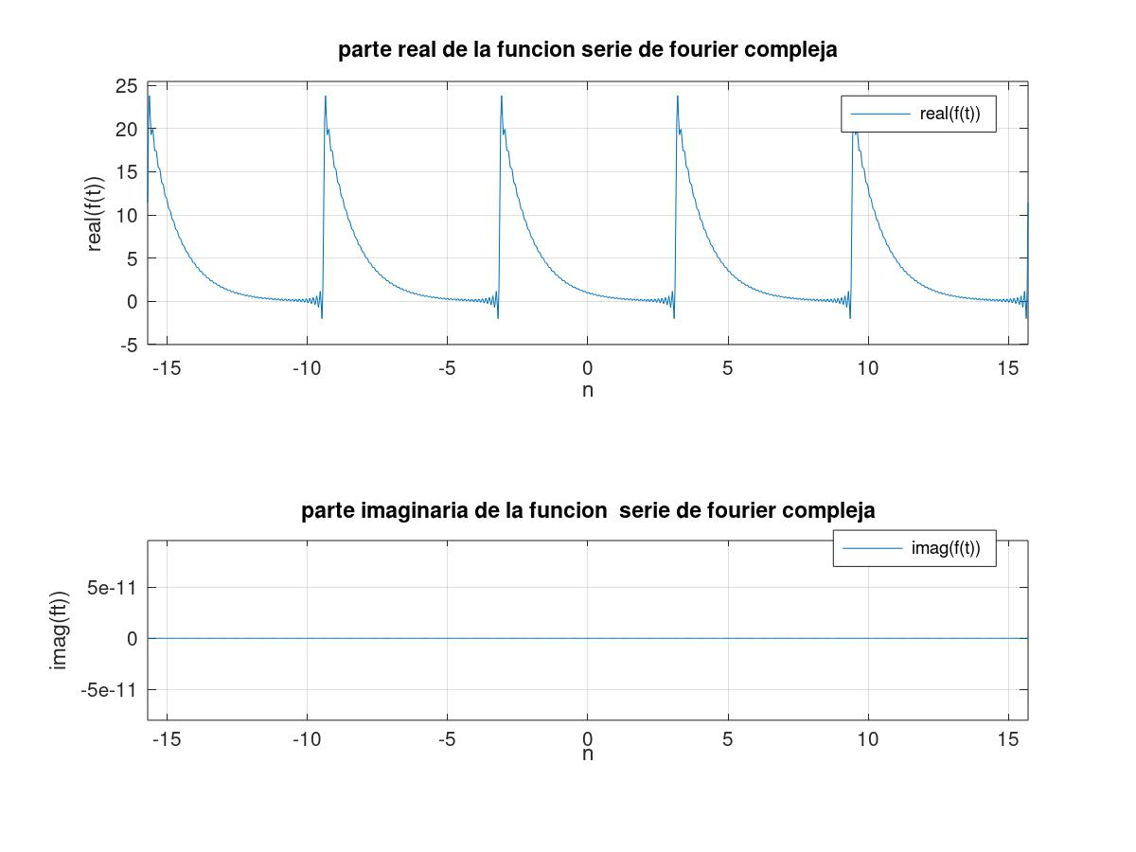

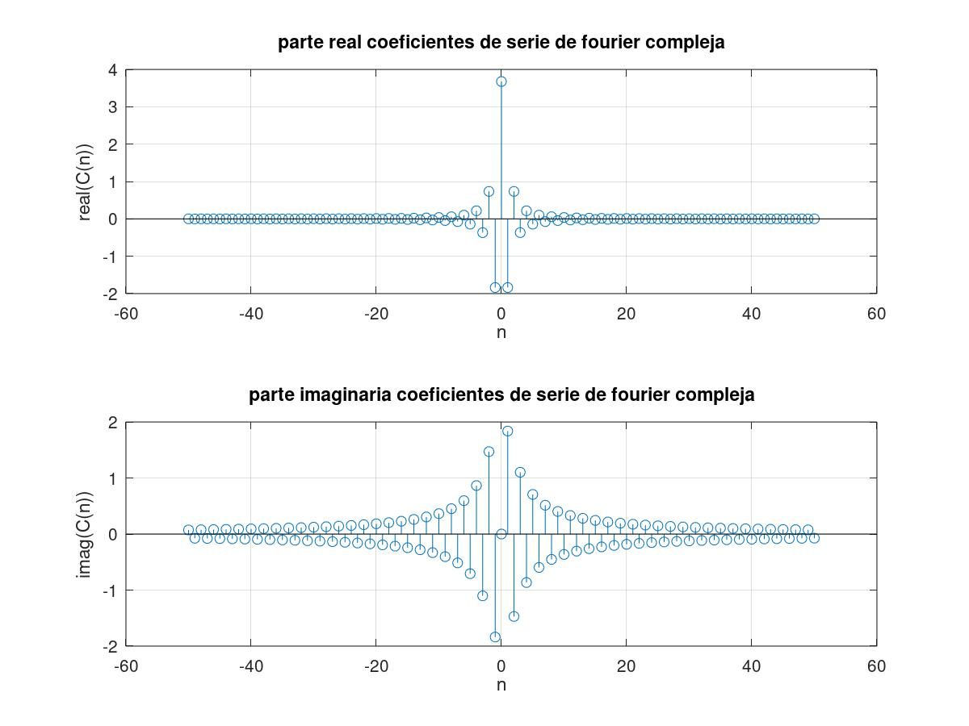

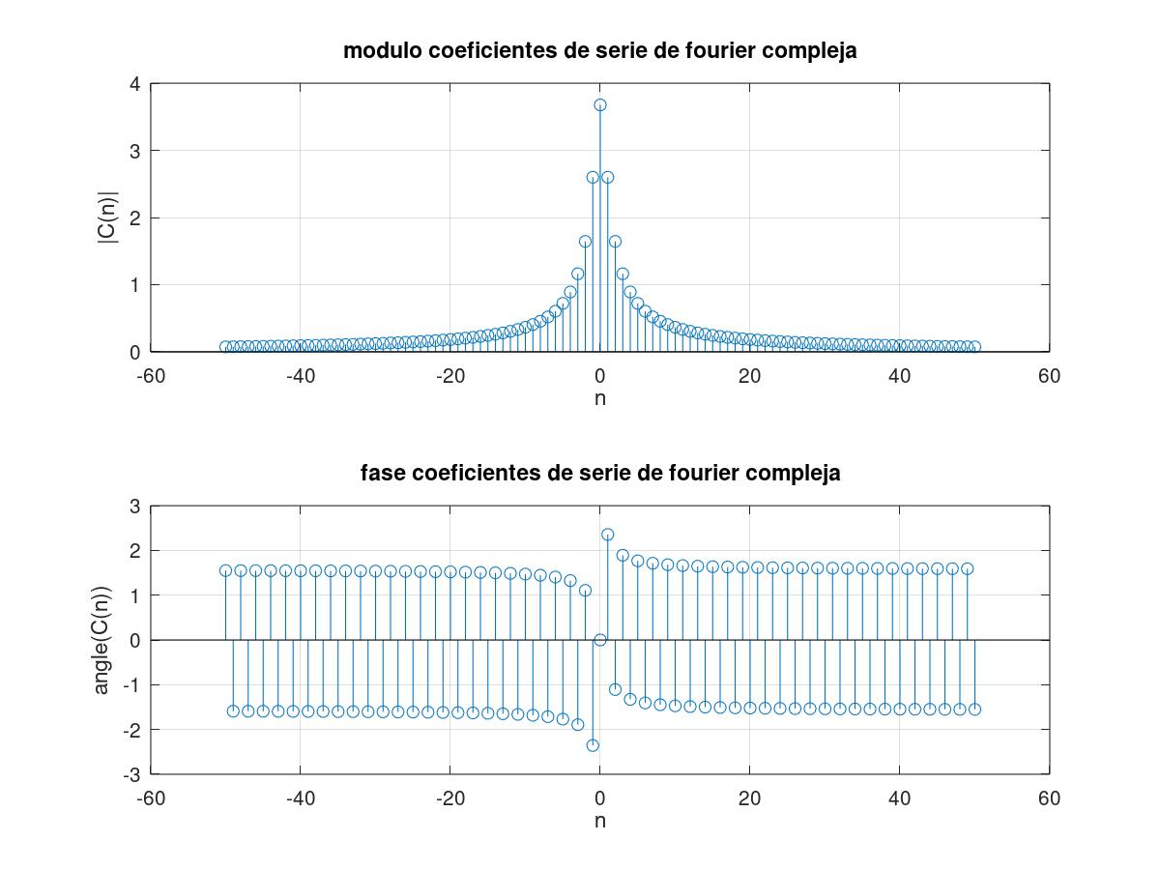

Ejemplo

$$f(t)=\left\{\begin{matrix}0 & & -\frac{1}{2}≤t≤-\frac{1}{4} \\ 1 & & -\frac{1}{4}≤t≤\frac{1}{4} \\ 0 & & \frac{1}{4}≤t≤\frac{1}{2}\end{matrix}\right.$$

El valor de p es

$$p=\frac{1}{2}$$

$$c_{n}=\frac{1}{2p}\int_{-p}^{p}{f\left(t\right)e^{-j\frac{nπ}{p}t}dt}$$

$$c_{n}=\frac{1}{2\frac{1}{2}}\int_{-\frac{1}{4}}^{\frac{1}{4}}{ 1×e^{-j\frac{nπ}{\frac{1}{2}}t}dt}$$

$$c_{n}=\int_{-\frac{1}{4}}^{\frac{1}{4}}{ e^{-j2nπt}dt}$$

$$c_{n}=\frac{1}{-j2nπ}{\left.e^{-j2nπt}\right|}_{-\frac{1}{4}}^{\frac{1}{4}}$$

$$c_{n}=\frac{1}{-j2nπ}\left[e^{-j2nπ×\left(\frac{1}{4}\right)}-e^{-j2nπ×\left(-\frac{1}{4}\right)}\right]$$
$$c_{n}=\frac{j}{2nπ}\left[e^{-j\frac{nπ}{2}}-e^{j\frac{nπ}{2}}\right]$$

$$c_{n}=\frac{-j}{2nπ}\left[e^{j\frac{nπ}{2}}-e^{-j\frac{nπ}{2}}\right]$$

$$c_{n}=\frac{-j}{2nπ}\left[cos\left(\frac{nπ}{2}\right)+jsin\left(\frac{nπ}{2}\right)-\left(cos\left(\frac{nπ}{2}\right)-jsin\left(\frac{nπ}{2}\right)\right)\right]$$

$$c_{n}=\frac{-j}{2nπ}\left[cos\left(\frac{nπ}{2}\right)+jsin\left(\frac{nπ}{2}\right)-\left(cos\left(\frac{nπ}{2}\right)-jsin\left(\frac{nπ}{2}\right)\right)\right]$$

$$c_{n}=\frac{-j}{2nπ}\left[2jsin\left(\frac{nπ}{2}\right)\right]$$

$$c_{n}=\frac{1}{nπ}sin\left(\frac{nπ}{2}\right)$$

Para considerar el caso $n = 0$ podemos multiplicar y dividir esta expresión por $1/2$

$$c_{n}=\frac{1}{nπ}sin\left(\frac{nπ}{2}\right)×\frac{1/2}{1/2}$$

$$c_{n}=\frac{1}{2}\frac{sin\left(\frac{nπ}{2}\right)}{\frac{nπ}{2}}$$

Podemos usar el límite notable

$$\lim_{x→0}{\frac{sin\left(x\right)}{x}}=1$$

$$x=\frac{nπ}{2}$$

Entonces

$$c_{0}=\frac{1}{2}$$

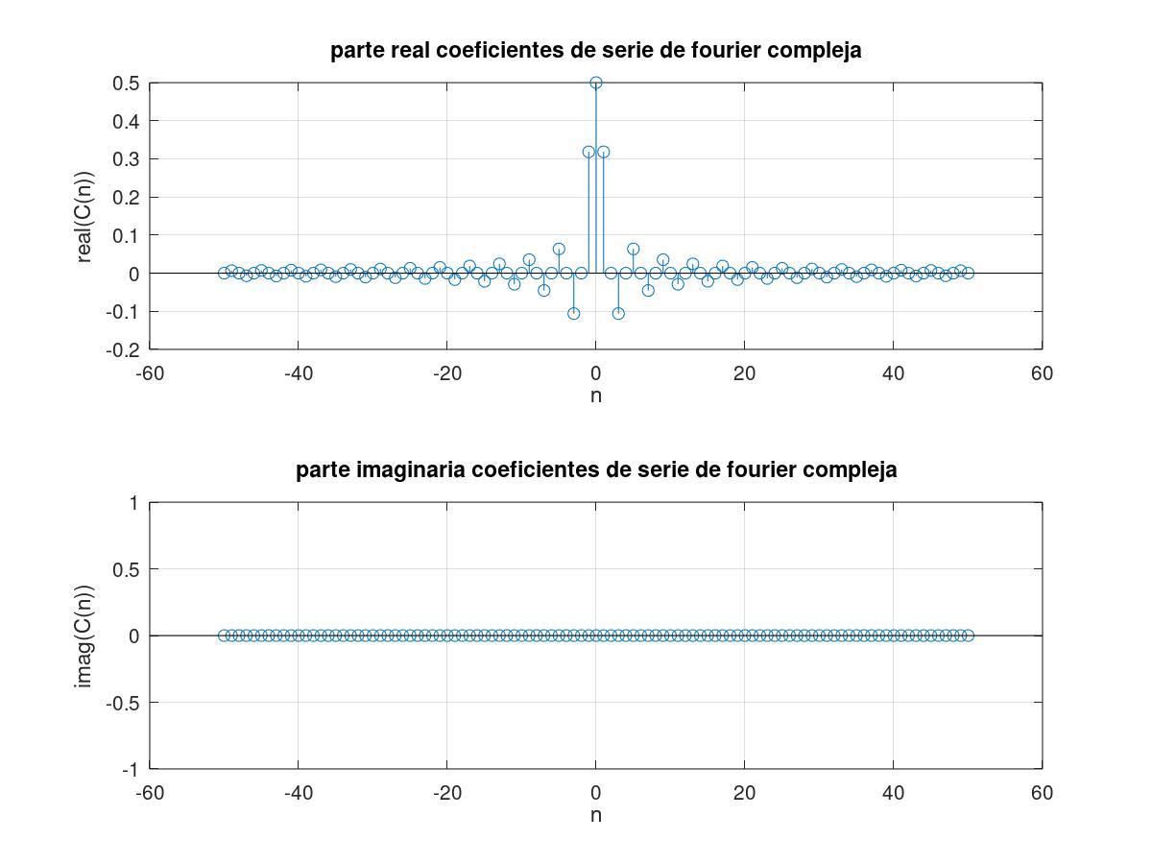

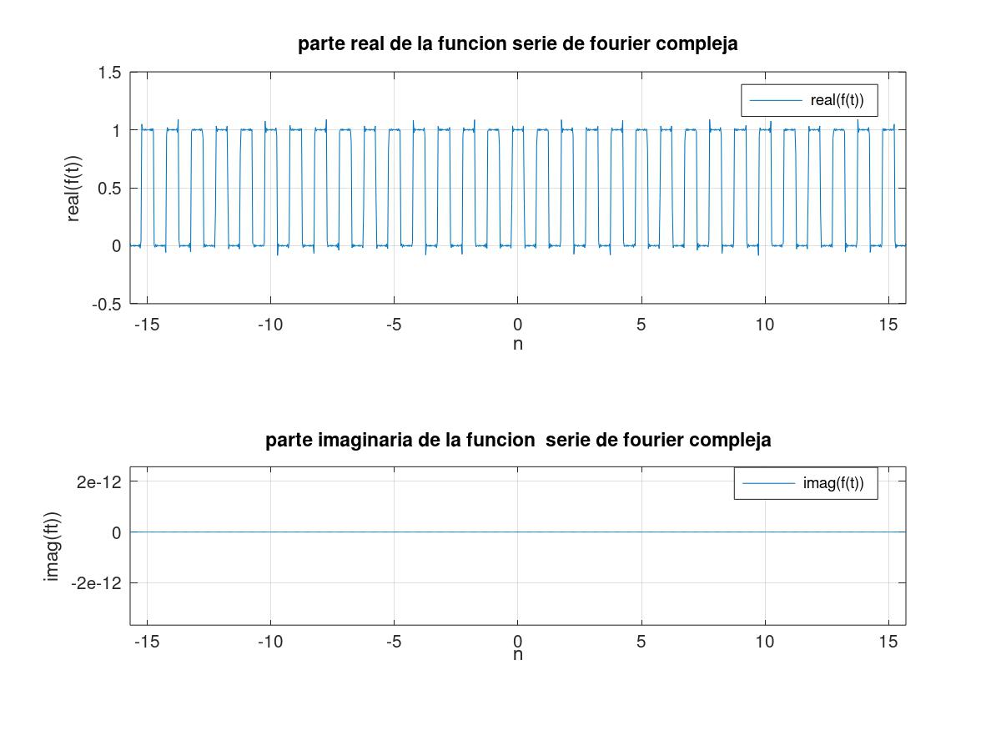

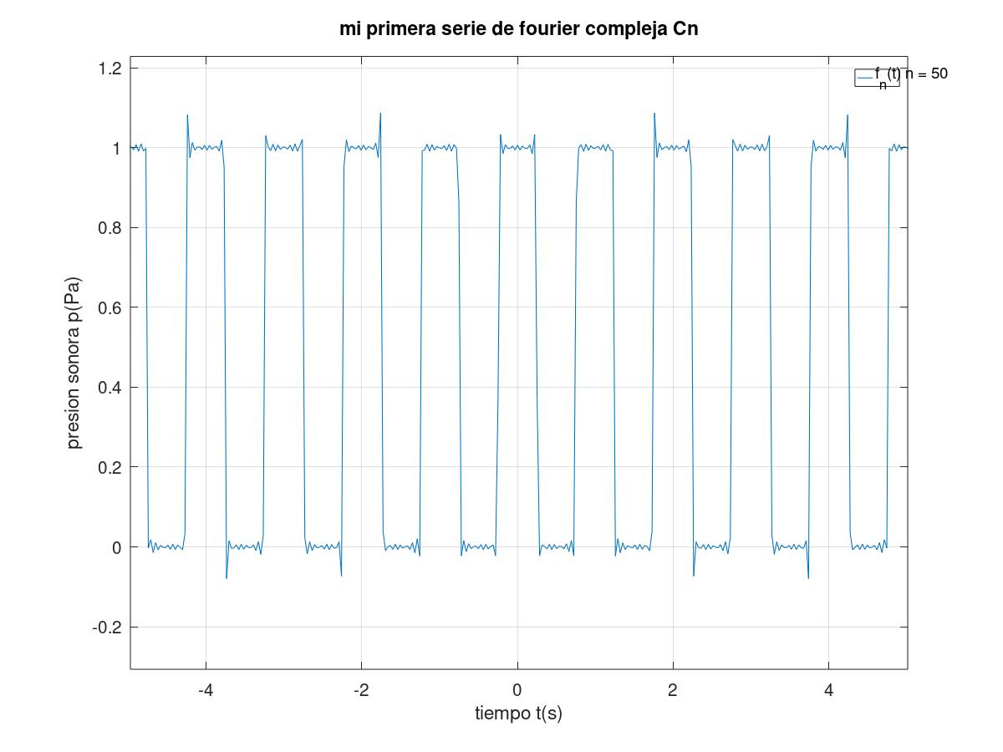
$$p$$
$$T$$

